ПРАКТИЧЕСКАЯ РАБОТА №5

Тема работы:Исследование формирования сигнала линейного тракта

1.1.Цель работы: изучение схемы формирования сигнала линейного тракта.
1.2.Методические указания к выполнению работы.
1.2.1.Собрать схему формирования сигнала линейного тракта в пакете программ Electronic WordBench.
1.2.2.Снять осциллограмму входного и выходного сигнала.

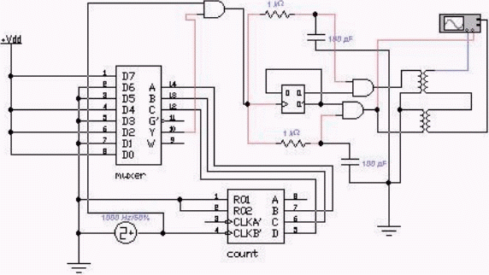

Рисунок 5.1 - Формирователь сигнала линейного тракта.

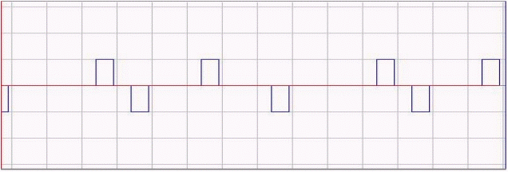

Рисунок 5.2 - Сигналы линейного тракта.

1.3 Требование к оформлению отчета.
Отчет должен содержать:
1.Цель и задание работы
2.Электрические схемы рассматриваемых устройств;
3.Диаграмму входных и выходных сигналов;
4.Выводы

